|  |  |  |  |
| --- | --- | --- | --- |
|  |  |  | Comunicado de prensa |

**El Congreso SEOC aborda la fiebre Q desde una perspectiva *One Health***

* **Ceva Salud Animal patrocinó el encuentro de la Sociedad Española de Ovinotecnia y Caprinotecnia, donde mostró sus últimos avances y celebró una jornada satélite muy bien recibida por los asistentes.**

**Barcelona, 1 de octubre de 2024.-** Ceva Salud Animal acompañó a los profesionales en la pasada edición del XLVII Congreso Nacional y XXIII Internacional de la Sociedad Española de Ovinotecnia y Caprinotecnia (SEOC 2024), del que además fue patrocinador prémium. Celebrado del 18 al 20 de septiembre en Valencia, la compañía organizó una jornada satélite que reunió a más de un centenar de veterinarios en torno a la fiebre Q. Lo hizo de un modo diferente, ameno y didáctico. El abordaje *One Health* de la sesión permitió analizar la enfermedad de un modo multidisciplinar, con profesionales de sanidad animal y humana. Vigilancia, prevención y control bajo el paraguas de Una Sola Salud son los pilares fundamentales de la lucha contra esta patología zoonótica causada por *Coxiella burnetii* que afecta tanto a animales como a humanos.

El director de la Unidad de Negocio de Ceva en España, Juan Pedro Casas, tomó la palabra en primer lugar para dar la bienvenida a la jornada y explicar el papel primordial de los veterinarios en el control de enfermedades zoonóticas como la fiebre Q. A continuación, el doctor Jesse Barandika, del Departamento de Sanidad Animal de Neiker, repasó y actualizó la situación de la fiebre Q. Por su parte, Ángel Gómez, investigador Ramón y Cajal del Ministerio de Ciencia e Innovación e investigador principal del grupo Pro VaginBio de la CEU-UCH, se centró en los avances en el conocimiento en la dinámica de excreción de *Coxiella burnetii* en rebaños con brotes clínicos de fiebre Q.

Rosa María Estévez Reboredo, del Centro Nacional de Epidemiología (Instituto Carlos III), expuso la vigilancia de la fiebre Q humana a través de la Red Nacional de Vigilancia Epidemiológica y Cristina Caballero, de Programas Sanitarios y Zoonosis de la Subdirección general de Sanidad, Higiene y Trazabilidad del Ministerio de Agricultura, Pesca y Alimentación (MAPA), se centró en el protocolo de actuación recomendado por los responsables del Gobierno.

Por su parte, Francisco Manuel Bueno Llarena, presidente de la asociación One & Planetary Health Extremadura, detalló la situación actual del abordaje multidisciplinario de la infección por *Coxiella burnetti*, incidiendo en los factores de endemicidad y la prevención de cronicidad. Finalmente, Jorge Casasempere, jefe de Sección de Producción y Sanidad Animal en la Generalitat Valenciana, ahondó en el programa de vigilancia y control de fiebre Q en la Comunidad Valenciana.

El congreso continuó los días 19 y 20 de septiembre con un amplio programa científico, en el cual se trataron los principales temas concernientes a ovino y caprino. Durante el mismo, Ceva Salud Animal tuvo una amplia participación también en la zona comercial, donde parte del equipo de la unidad de Rumiantes en España se desplazó para atender y resolver dudas con todos los asistentes al congreso que se acercaron hasta su *stand* ubicado en la zona comercial del congreso.

**Fotografías:**

**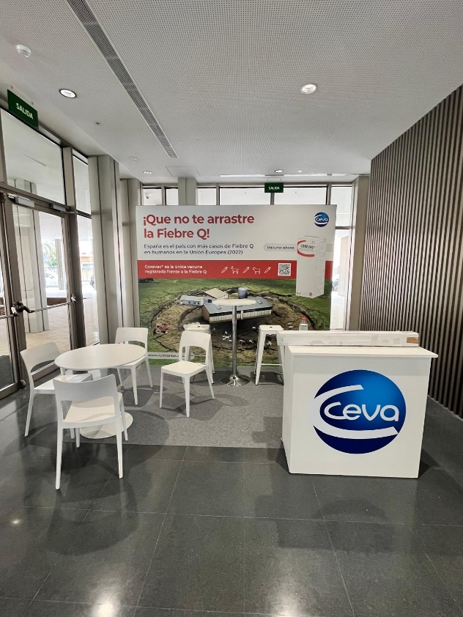  
*Stand* de Ceva Salud Animal**

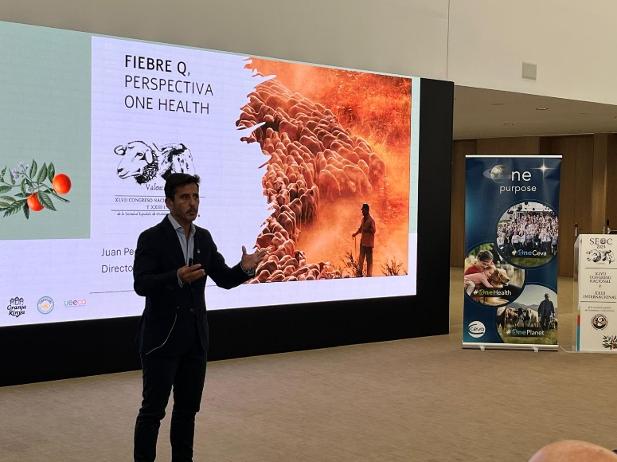

**Juan Pedro Casas.**

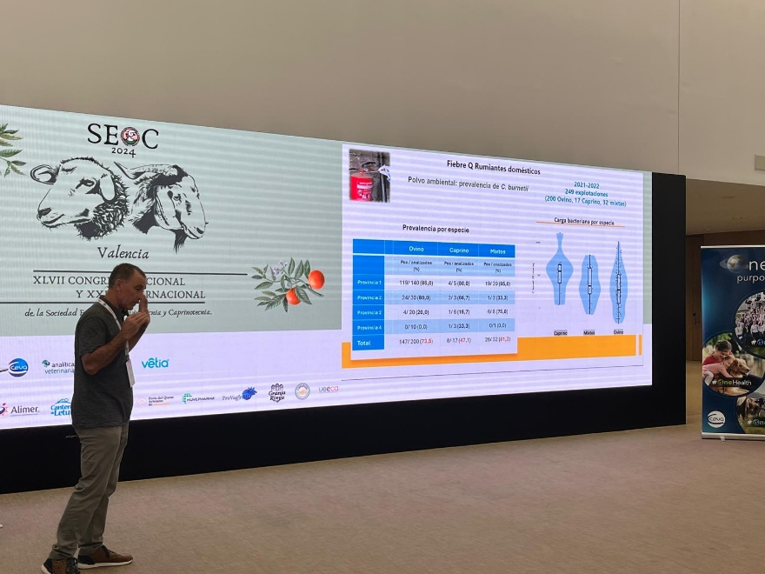

**Jesse Barandika.**

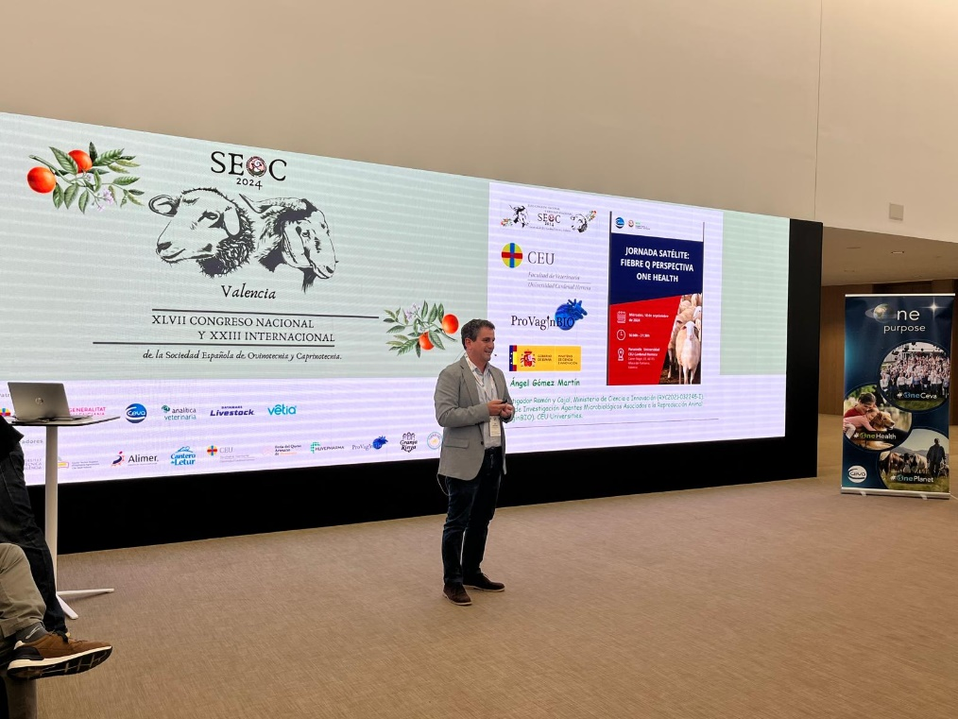

**Ángel Gómez.**

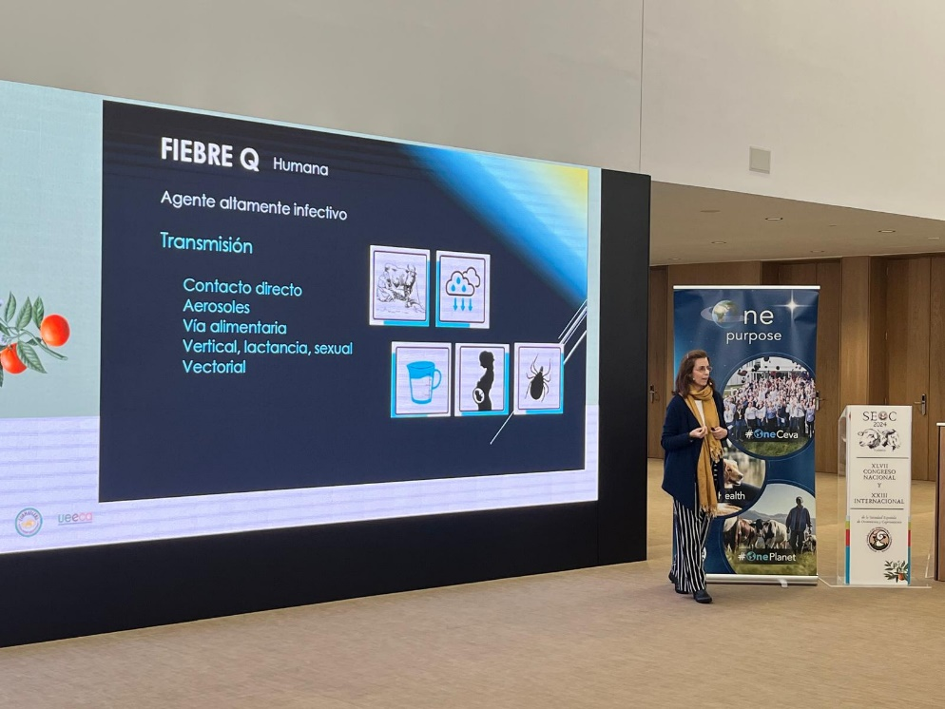

**Rosa María Estévez**

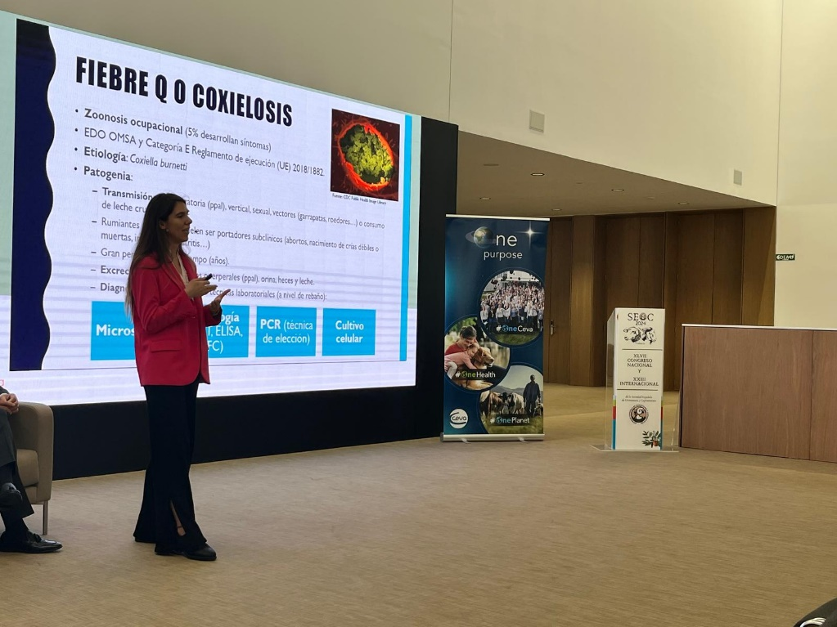

**Cristina Caballero**

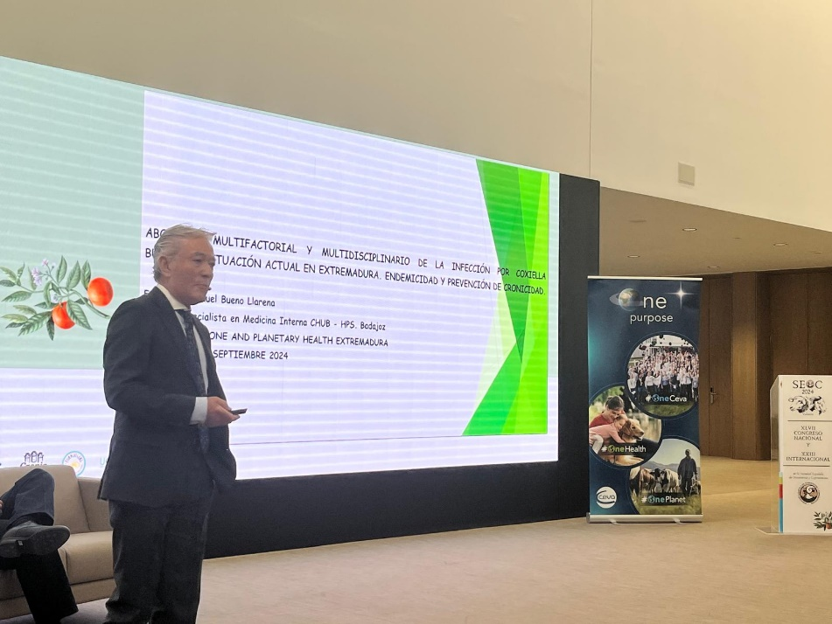

**Francisco Manuel Bueno**

**Jorge Casasempere**

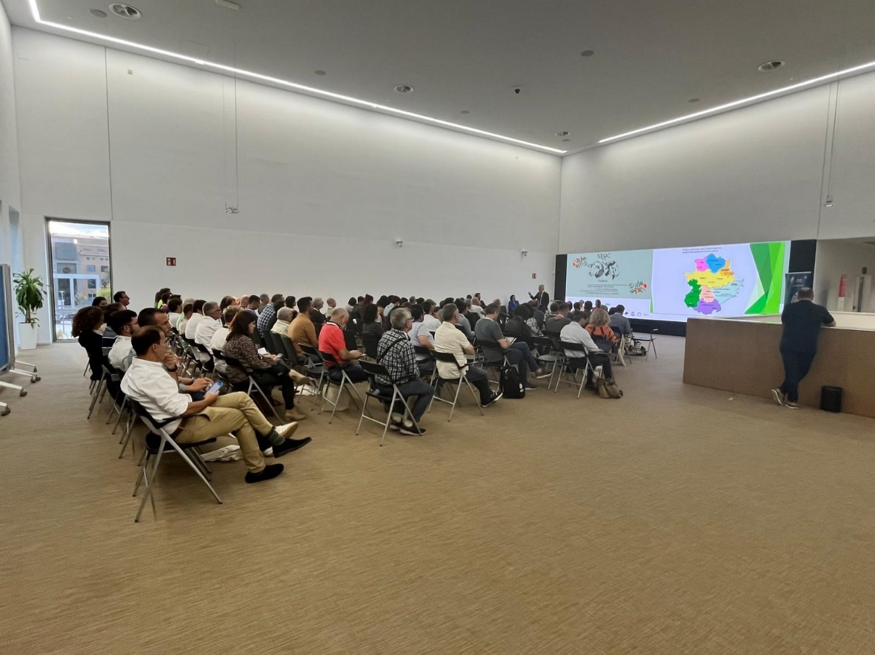

**Salón con las charlas**

**Acerca de Ceva Salud Animal**

Ceva Salud Animal (Ceva) es la 5ª empresa mundial de salud animal, dirigida por veterinarios experimentados, cuya misión es proporcionar soluciones sanitarias innovadoras para todos los animales con el fin de garantizar el máximo nivel de cuidado

y bienestar.

Nuestra cartera incluye medicina preventiva, como vacunas, productos farmacéuticos y de bienestar animal para animales de granja y de compañía, así como equipos y servicios para proporcionar la mejor experiencia a nuestros clientes.

Con 6.500 empleados repartidos en 47 países, Ceva se esfuerza a diario por hacer realidad su visión como empresa OneHealth: "Juntos, más allá de la salud animal".

Facturación en 2022: 1.530 millones de euros.

La ficha técnica de Coxevac está disponible en <https://www.ceva.es/Especies-y-Productos/Lista-de-productos/COXEVAC>

Sitio web:

<https://www.ceva.com>

https://rumiantes.ceva.es

*Contacto de prensa:*[*ceva.salud-animal@ceva.com*](mailto:ceva.salud-animal@ceva.com)